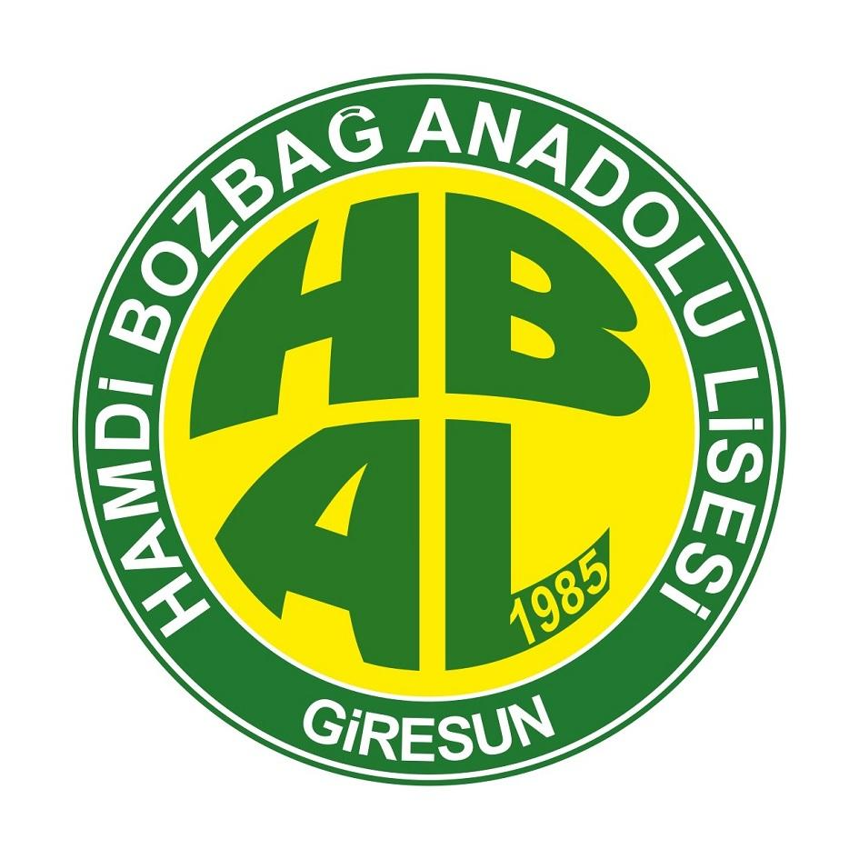

HAMDİ BOZBAĞ ANADOLU LİSESİ MÜDÜRLÜĞÜ

2022-2023 EĞİTİM ÖĞRETİM YILI

“ SOSYAL ETKİNLİKLER YILLIK

ÇALIŞMA PLANI”

**HAMDİ BOZBAĞ ANADOLU LİSESİ MÜDÜRLÜĞÜ**

**SOSYAL ETKİNLİKLER**

**YILLIK ÇALIŞMA PLANI**

|  |  |  |  |
| --- | --- | --- | --- |
| **TARİH/ AYLAR** | **FAALİYETİN ADI** | **AMAÇ** | **YAPILACAK ETKİNLİKLER** |
| **EYLÜL** | * 15 TEMMUZ DEMOKRASİ VE MİLLİ BİRLİK GÜNÜ * 19 EYLÜL GAZİ MUSTAFA KEMAL ATATÜRK’ÜN GİRESUN’A GELİŞİ VE GAZİLER GÜNÜ | 1. Demokrasi bilinci oluşturma. 2. Gazilerimizin önemini kavrama | 1. 15 Temmuz Demokrasi ve Milli Birlik Günü kutlama programı **Türk Dili ve Edebiyatı Zümresi** tarafından hazırlanacak, duvar gazetesi çıkarılacaktır. 2. Beden Eğitimi zümresi İl de yapılan törene iştirak edecek . Törene gidecek Bayrak ,Flama ve öğrenci işlerini organize edecek. |
| **EKİM** | * AHİLİK KÜLTÜRÜ HAFTASI (8-12 EKİM) * 29 EKİM CUMHURİYET BAYRAMI | 1. Ahilik kültürünü tanıma ve önemini kavrama. 2. Cumhuriyetimizin önemini ve değerini anlama. | **1-Din Kültürü ve Ahlak Bilgisi zümresi** ve öğrencileri tarafından “Ahilik Kültürü” konusunda duvar gazetesi çıkarılacaktır.  **2-İngilizce zümresi** tarafından 29 Ekim Cumhuriyet Bayramı programı hazırlanacak .Okulumuz adına konuşmayı okul müdürü Fazlı YILDIZ yapacaklardır. |

|  |  |  |  |
| --- | --- | --- | --- |
| **KASIM** | * 10 KASIM ATATÜRK HAFTASI * KIZILAY HAFTASI(29 EKİM-4 KASIM) * LÖSEMİLİ ÇOCUKLAR HAFTASI(2-8 KASIM) * ORGAN BAĞIŞI VE NAKİL HAFTASI (3-9 KASIM) * DÜNYA DİYABET GÜNÜ (14 KASIM) * DÜNYA FELSEFE GÜNÜ(20 KASIM) | 1. Türkiye’nin kurucusu ve ilk Cumhurbaşkanı Mustafa Kemal Atatürk’ü anma töreni. 2. Kan vermenin önemi konusunda bilinçlendirme. 3. Lösemi haftası hakkında farkındalık oluşturma 4. Organ bağışının önemine dikkat çekmek, organ nakillerinde bağışın önemi. 5. Diyabete bağlı ölümleri engellemek diyabet tanısı olan hastaların sayısını azaltmak, farkındalık yaratmak. 6. İnsanların felsefe miraslarını paylaşmalarını sağlamak, zihinleri yeni fikirlere açmak ve toplumun karşılaştığı sorunlara ilişkin tartışma yürütmeye sevk etmek. | 1. **Türk Dili ve Edebiyatı zümresi** tarafından Atatürk Haftası münasebetiyle 10 Kasım Atatürk’ü Anma programı düzenlenecektir. 2. **Sağlık Temizlik ve Beslenme kulübü** tarafından kasım ayının ilk haftası Kızılay Haftası kutlanacaktır, hafta boyunca Kızılay’ın çalışmaları ile ilgili olarak duvar gazetesi çıkarılacak öğrenciler bilgilendirilecektir. 3. **Biyoloji zümresi** tarafından Lösemi farkındalık panosu hazırlanacak.   .   1. **Biyoloji zümresi** tarafından Tıp Fakültesinden bir konuk davet edilerek öğrencilerimizin bu konuda bilgilendirilmesi sağlanacaktır. 2. **Biyoloji zümresi** tarafından okulda glütensiz gıda tanıtımları ve etkinlikler yapılacaktır.(14 Kasım). 3. **Felsefe zümresi** tarafından Dünya Felsefe Günüyle ilgili duvar gazetesi hazırlanacaktır. |

|  |  |  |  |
| --- | --- | --- | --- |
|  | * ÖĞRETMENLER GÜNÜ (24 KASIM) | 7-Öğretmenin toplumdaki yeri, rolü, değerini anlamak, öğretmeni bulunması gereken yüce terine oturtmaktır. | 7- **İngilizce zümresi** tarafından 24 Kasım Öğretmenler Günü programı sunulacaktır. Öğle arası öğretmenler odasında  ikram olacaktır. |
| **ARALIK** | * MEVLANA HAFTASI (7-17 ARALIK) * İNSAN HAKLARI VE DEMOKRASİ HAFTASI (10 ARALIK HAFTASI) | 1-Büyük kanaat önderi ve düşünce adamını anmak ve fikirlerini daha iyi anlamak.(7-17 Aralık)   * 1. İnsan hakları ve demokrasi konusunda öğrencileri   bilinçlendirme. | 1. **Felsefe zümresi** tarafından pano hazırlanacaktır. 2. **Felsefe zümresi** tarafından pano hazırlanacaktır. |

|  |  |  |  |
| --- | --- | --- | --- |
| **OCAK** | * ENERJİ TASARRUFU HAFTASI (11-18 OCAK) | 1- Tasarruflu olma bilinci kazandırma. | 1- Enerji tasarrufu haftası ile ilgili olarak öğrencilere sınıflarda bilinçlendirme yapılacaktır. |
| **ŞUBAT** | * SİVİL SAVUNMA GÜNÜ (28 ŞUBAT) | 1- Savaşta, afetlerde, yangınlarda, diğer arama kurtarma faaliyetlerinde halkın can ve mal kaybını en aza  indirmek amacıyla sivil savunma konusuna dikkat çekmek. | 1-**Sivil savunma kulübü** tarafından okul içi etkinlikler yapılacaktır. |
| **MART** | * YEŞİLAY HAFTASI (1 MART GÜNÜNÜ İÇİNE ALAN HAFTA) | 1-Bağımlılık doğurucu risk faktörlerine karşı insan sağlığının korunması ve insan onuruna saygı duyulmasının sağlanması amaçlanmıştır. | 1-**Yeşilay Kulübü** tarafından küçük yaşta sağlıklı bir insan bilincinin oluşturulması için zararlı  alışkanlıkların sebeplerinin araştırılması, zararlı  alışkanlıkların önleyici tedbirlerinin neler olduğunun belirlenmesi. Öğrencilerin ve çevre halkının bu konuda bilinçlendirilmesi çalışması yapılacaktır.(Toplum Hizmeti)Yeşilay kulübü öğretmenleri tarafından okul panosu hazırlanacaktır. |

|  |  |  |  |
| --- | --- | --- | --- |
|  | * GİRİŞİMCİLİK HAFTASI (MART AYININ İLK HAFTASI) * İSTİKLAL MARŞI’NIN KABULÜ VE MEHMET AKİF ERSOY’U ANMA GÜNÜ (12 MART) * BİLİM VE TEKNOLOJİ HAFTASI (8-14 MART) * ÇANAKKALE ZAFERİ VE ŞEHİTLERİ ANMA GÜNÜ (18 MART) | 2-İş dünyası ve işadamlarını topluma daha yakından tanıtmak ve özellikle gençleri girişimciliğe özendirmek ve ülkemizin  ihtiyacı olan sürdürülebilir bir ekonomik büyüme sürecinde iş kurma kabiliyetine sahip girişimcilere ihtiyaç olduğunu fark ettirmek.  3-Milli değerlerimize sahip çıkma bilinci oluşturma   1. Teknolojiyi verimli ve doğru kullanma bilincini kazandırma. 2. Milli değerlerimize sahip çıkma bilincini oluşturmak. | 1. **Rehberlik servisi** tarafından okul içi etkinlikler gerçekleştirilecek. 2. **Tarih Zümresi** tarafından İstiklal Marşı’nın Kabulü ve Mehmet Akif Ersoy’u Anma Günü programı yapılacaktır. 3. **Bilim ve Teknoloji Kulübü** öğrencileri Bilim ve Teknoloji Haftası (8-14 Mart) ile ilgili duvar gazetesi çıkaracaklardır.   **5-Tarih zümresi** tarafından 18 Mart Çanakkale Şehitlerini Anma Günü programı  düzenlenecektir, |

|  |  |  |  |
| --- | --- | --- | --- |
|  | * TÜRK DÜNYASI VE TOPLULUKLARI HAFTASI-(21 MART) | 6-Türk toplulukları arasında gönül ve işbirliği sağlamak. | 6-**Rehberlik servisi** tarafından Türk Dünyası ve Toplulukları haftası (21 Mart )münasebetiyle ilgili etkinlik düzenlenecektir. |
| * ORMAN HAFTASI (21-26 MART) | 7-Amaç, çocuklara ormanların önemini öğretmektir. | 7-**Okul idaresi** tarafından ağaç dikimi vb. etkinlikler düzenlenecektir. |
| * DÜNYA TİYATROLAR GÜNÜ (27 MART) | 8-Dünya tiyatrolar günü sahne ve seyirci arasındaki bağı güçlendirmek.(27 Mart) | 8-**Tiyatro kulübü** tarafından bir tiyatro sanatçısı okulumuza davet edilerek öğrencilerle söyleşi yapılacaktır. |
| * KÜTÜPHANELER HAFTASI (MART AYININ SON PAZARTESİNİ İÇİNE ALAN HAFTA) | 9-Öğrencilerin kütüphaneleri yakından tanımalarını sağlayarak daha çok faydalanmalarını sağlamaktır. | 9-**Türk Dili ve Edebiyatı zümresi** tarafından ilimizde sergilenen kitap fuarına 9.sınıf öğrencileri götürülecektir ve öğrencilerin kütüphaneden nasıl faydalanması gerektiğini anlatan duvar gazetesi  çıkarılacaktır. |
| **NİSAN** | * ULUSAL EGEMENLİK VE ÇOCUK BAYRAMI (23 NİSAN) * DÜNYA FİKRİ MÜLKİYET GÜNÜ (26 NİSAN) | 1. Tarih bilinci oluşturmak. 2. Fikri haklar için farkındalık yaratmak 3. Kut’ül Amare Zaferi (29 Nisan) | 1-**İl programına öğrenci götürülecek** |
| * KUT’ÜL AMARE ZAFERİ (29 NİSAN) | **2-Bilim ve Teknoloji kulübü** tarafından okul panosu hazırlanacaktır.  **3-Tarih zümresi** tarafından pano hazırlanacaktır. |

|  |  |  |  |
| --- | --- | --- | --- |
| **MAYIS** | * BİLİŞİM HAFTASI (MAYIS AYININ İLK HAFTASI)   + MÜZELER HAFTASI (18-24 MAYIS)   + 19 MAYIS ATATÜRK’Ü ANMA GENÇLİK VE SPOR BAYRAMI (19 MAYIS)   + HAMDİ BOZBAĞ ANADOLU LİSESİ 2022-2023 MEZUNLAR GÜNÜ VE MEZUNİYET TÖRENİ   (2 HAZİRAN) | 1. Bilişimin hayatımızdaki önemi ve gerekliliği ,zararlı yönleri hakkında farkındalığı artırmak, bizi olası tehlikelere karşı korumak amacıyla kutlanmaktadır. 2. Kültür varlıklarının tanıtılması, eserlerin korunması ve öneminin anlatılması amaçlanmaktadır. 3. Milli değerlerimize sahip çıkma bilincini oluşturmak. 4. Hamdi Bozbağ Anadolu Lisesi 2022-2023 yılı Mezunlar Günü ve Mezuniyet Töreni(2 Haziran) | 1. **Okul Müdür yardımcısı İsa TONYALI ‘nın koordinasyonuyla**  pano hazırlanacak. 2. **Resim zümresi** tarafından pano hazırlanacak. 3. **Beden eğitimi ve Spor zümresi matematik zümresi, Müzik zümresi** işbirliği yaparak 19 Mayıs Atatürk’ü Anma   Gençlik ve Spor Bayramı programı hazırlanarak Spor salonunda kutlama yapılacak.   1. **12.sınıf rehber öğretmenleri –müzik zümresi- beden eğitimi ve spor zümresi-okul aile birliği başkanı-öğrenci temsilcileri** |

|  |  |  |  |
| --- | --- | --- | --- |
|  |  |  |  |
| **HAZİRAN** | * OKUL KAPANIŞ TÖRENİ * YIL SONU RAPORLARI | 1. Okul kapanış töreni 2. Yılsonu yapılan etkinlikleri değerlendirme. | 1. Tüm idareci ve öğretmenler. 2. Yılsonu raporları düzenlenecek. (Sosyal Kulüp- Toplum Hizmeti) |

NOT: Yapılacak tüm etkinliklerde Beden Eğitimi ve Spor, Müzik, Bilişim ve Görsel Sanatlar zümreleri ile işbirliği yapılacaktır.

|  |  |  |  |
| --- | --- | --- | --- |
| **Köksal YILDIZ** | **Muhammet AKYOL** | **Özlem GEMİCİ** | **Özlem BEYLİK** |
| Sosyal Etkinlikler Kurulu Başkanı | Üye | Üye | Üye |
| Md. Başyardımcısı | Türk Dili ve Edebiyatı Öğrt. | Türk Dili ve Edebiyatı Öğrt. | Beden Eğt. ve Spor Öğrt. |

Sema AYDIN Adem SAR Necati ORAL Eylül Sude KALMIŞ

Üye Üye Üye Üye

Müzik Öğrt. Görsel Sanatlar Öğrt. Okul Aile Birliği Bşk. Öğrenci Temslcisi OLUR

19.09.2022

Fazlı YILDIZ Okul Müdürü